**QA – Homework 12**

**Ilya Nechytailo**

Основи web (HTML, CSS). Xpath і СSS-селектори. Кодування символів.

**Перший рівень**— відпрацюй навички на базовому рівні.

1. Протестуй сайт [https://www.headhunterhairstyling.com/](https://www.headhunterhairstyling.com/" \t "_blank), знайшовши 3 баги; запиши їх в Google docs.

**Завдання виконано, ознайомитись можна за посиланням** - https://docs.google.com/document/d/1eCh4XXpsq3FpEpaFpwSftXJz--JD76DQA791djnhpt4/edit?usp=sharing

1. Створи єдиний HTML-документ з підключенням в ньому стилів трьома різними способами:

* В середині специфічного тегу (inline)
* В розділі “HEAD”
* У зовнішньому .css файлі

3. Перевір відображення створеного документа в різних браузерах. – **Перевірено на основі браузерів Google Chrome + Safari**

3.1.  Коротко опиши різницю у відображенні елементів.

Щодо різниці у відображенні елементів – візуально html файл відкритий будь-то в Chrome, будь-то Safari – відмінностей не було. Це було два однакові файли.

Але я б виокремив окремо кожен пункт, який був використаний при написанні роботи.

1. В середині специфічного тегу (inline) – шляхом впровадження цього стилю, стало зрозуміло, що Inline елемент не починається з нового рядку. Іnline елемент займає стільки ширини, скільки потрібно для тексту.

This is a <span> element inside a paragraph.

1. Щодо розділу «HEAD», то слід зауважити, що даний елемент ілюструє нам назву сторінки, безпосередньо, у вкладці.
2. І врешті-решт, третій пункт – зовнішній .css файл, він дозволяє нам у поєднанні з посиланням із файлу з розширенням .html , зробити посилання на файл .css , таким чином, ми поєднали ці два елементи = в результаті отримали фон нашої сторінки.

**Другий рівень**— детальніше заглибся в практику.

1. Виконай завдання попереднього рівня.

2. За допомогою Developer Tools визнач кодування символів, використаних на таких вебсторінках:

* <https://beetroot.academy> - **<meta charset="utf-8">**

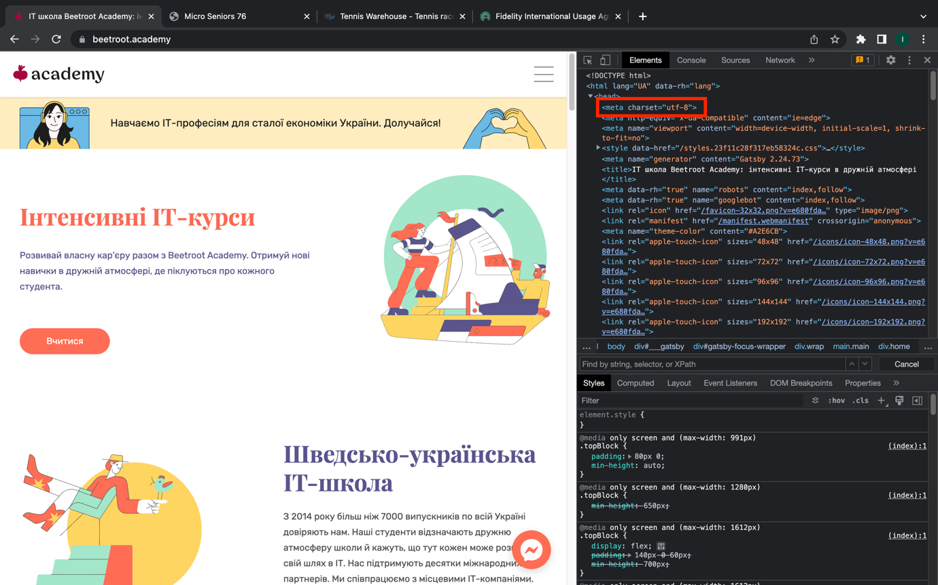

* <https://microseniors76.com/> - <meta http-equiv="Content-Type" content="text/html; charset=iso-8859-1">

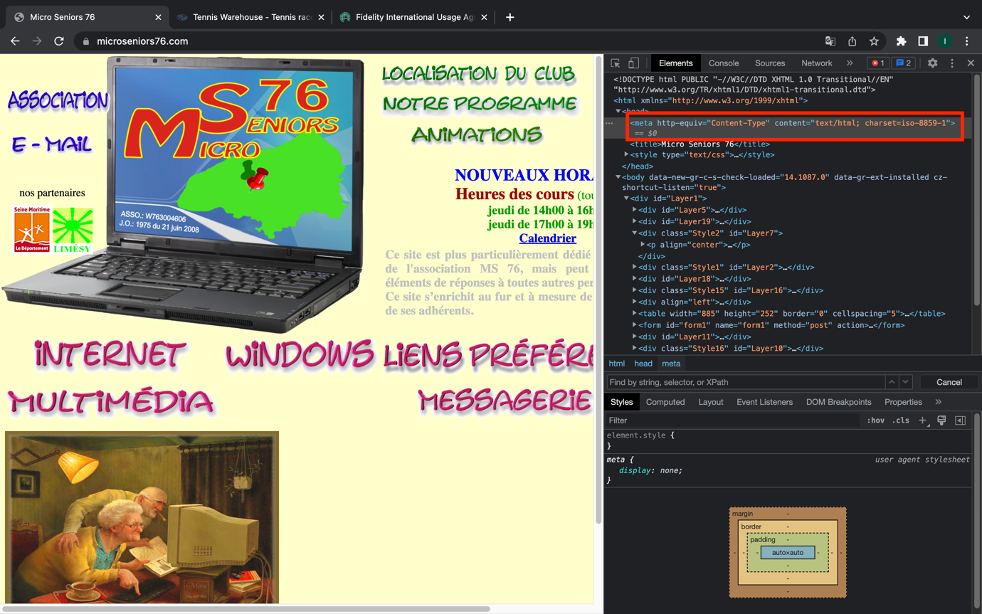

* <https://www.tennis-warehouse.com/> - <meta charset="utf-8">

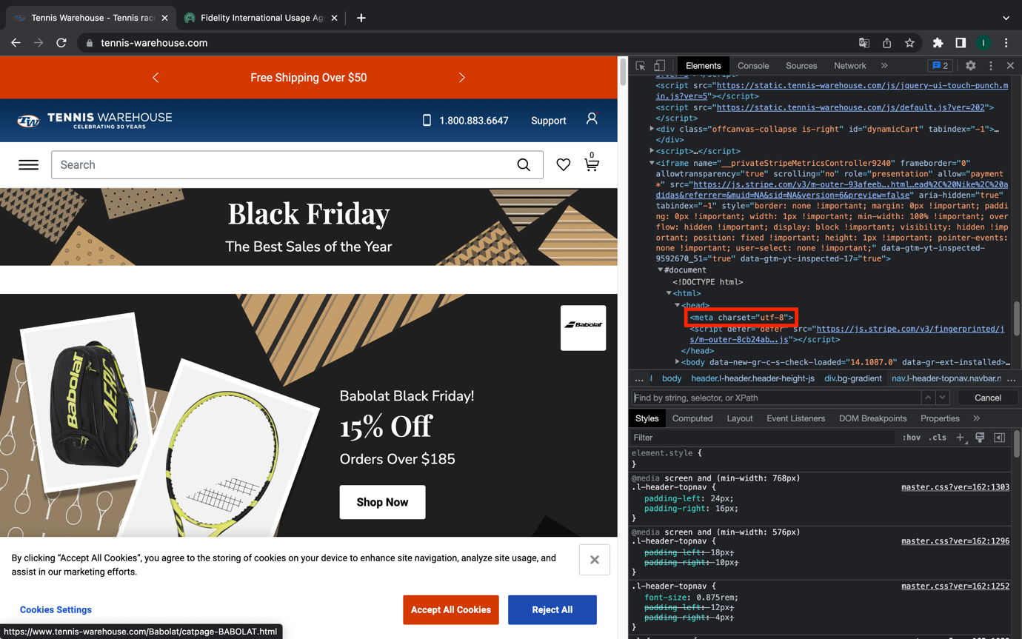

* <https://www.fidelity.com/> - <meta http-equiv="Content-Type" content="text/html; charset=iso-8859-1">

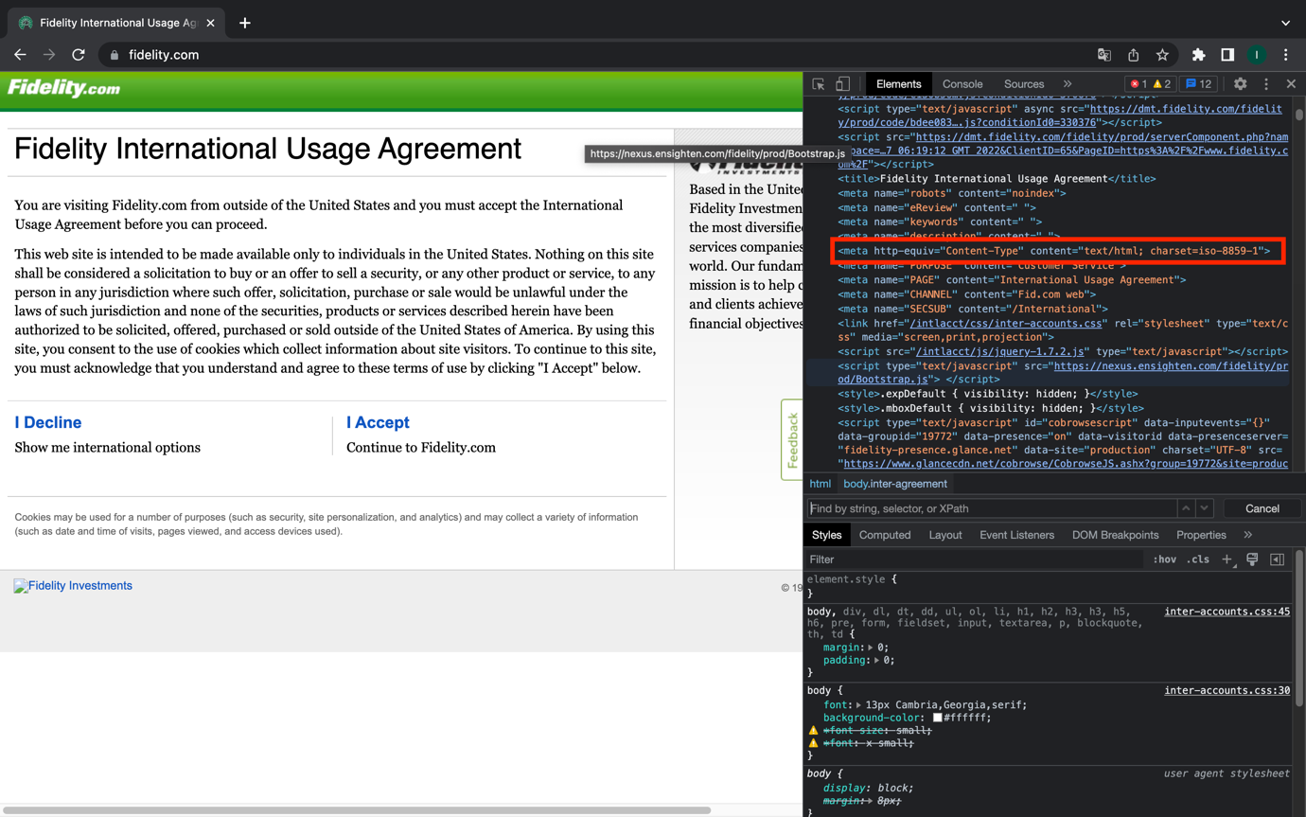

**Третій рівень**— різнобічно опануй тематику уроку.

1. Виконай завдання двох попередніх рівнів.

2. На сайті <https://www.amazon.com/> знайди Xpath таких елементів:

Logo сайту; - //\*[@id="nav-logo-sprites"]

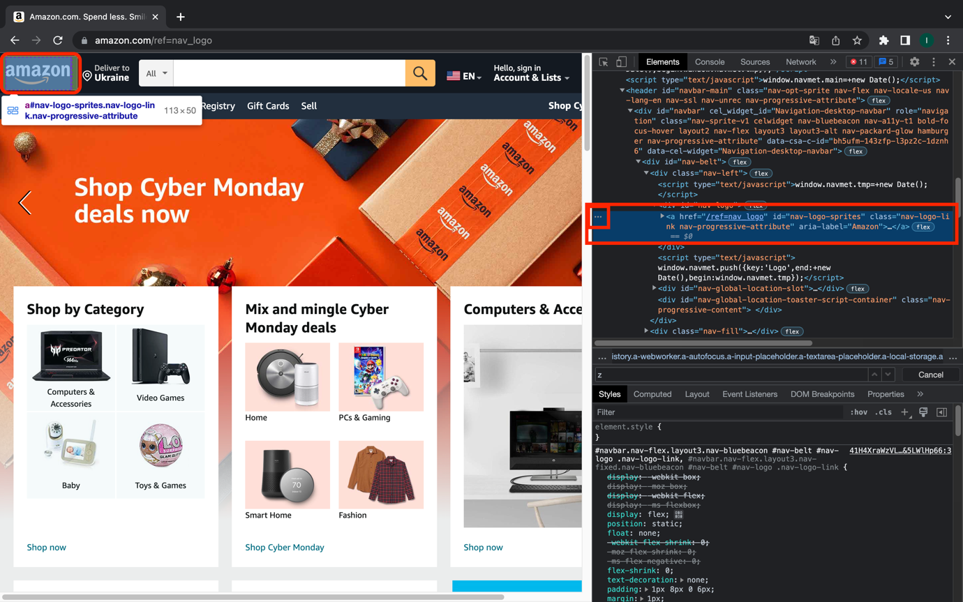

* Кошик; - //\*[@id="nav-cart-count-container"]/span[2]

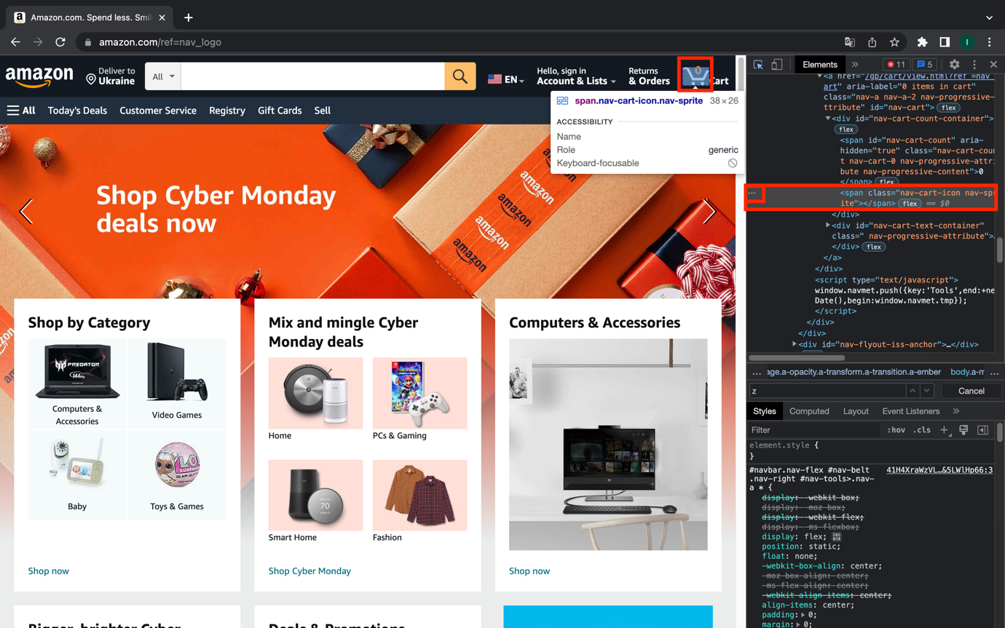

* Language switcher; - //\*[@id="icp-nav-flyout"]/span/span[2]

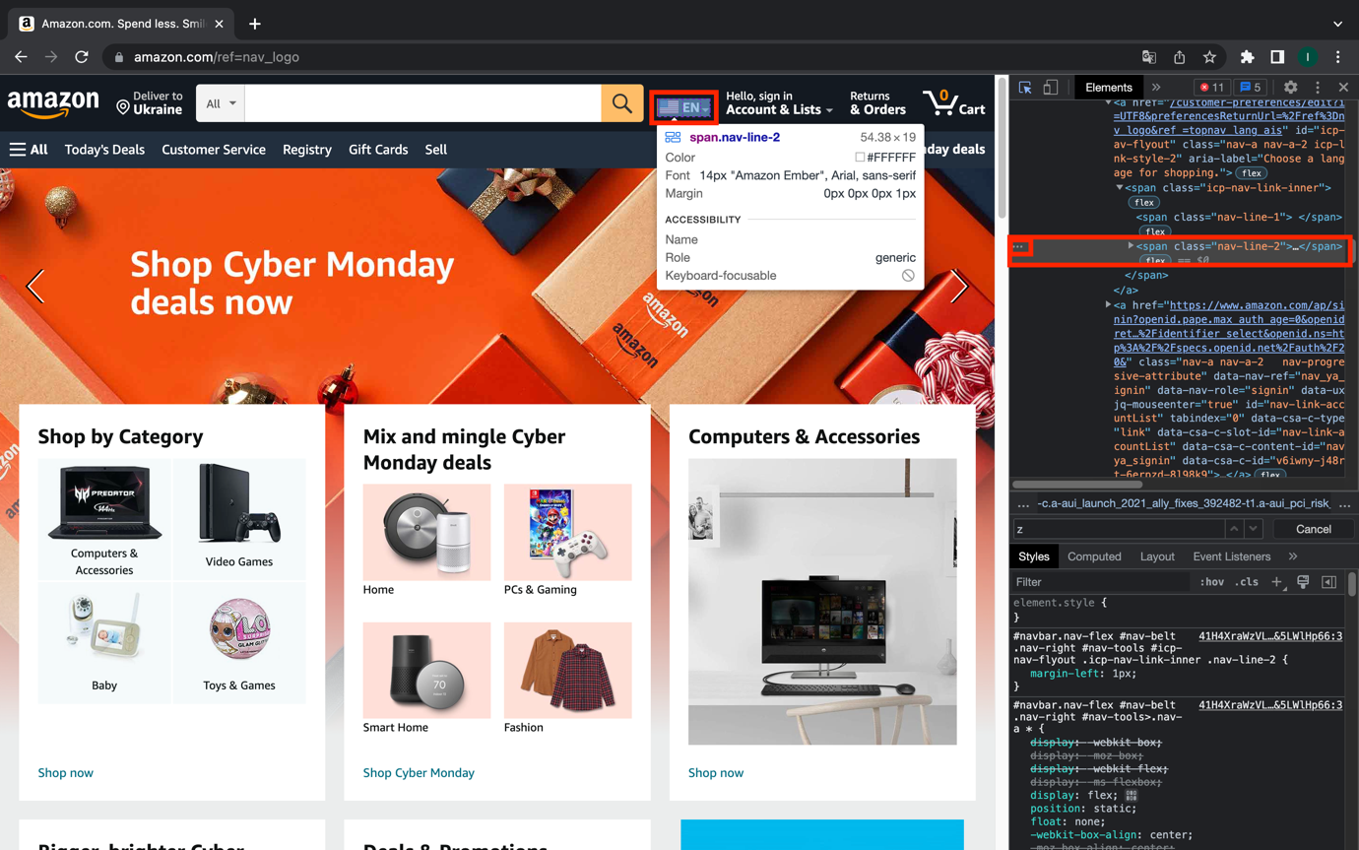

* Поле пошуку; - //\*[@id="twotabsearchtextbox"]

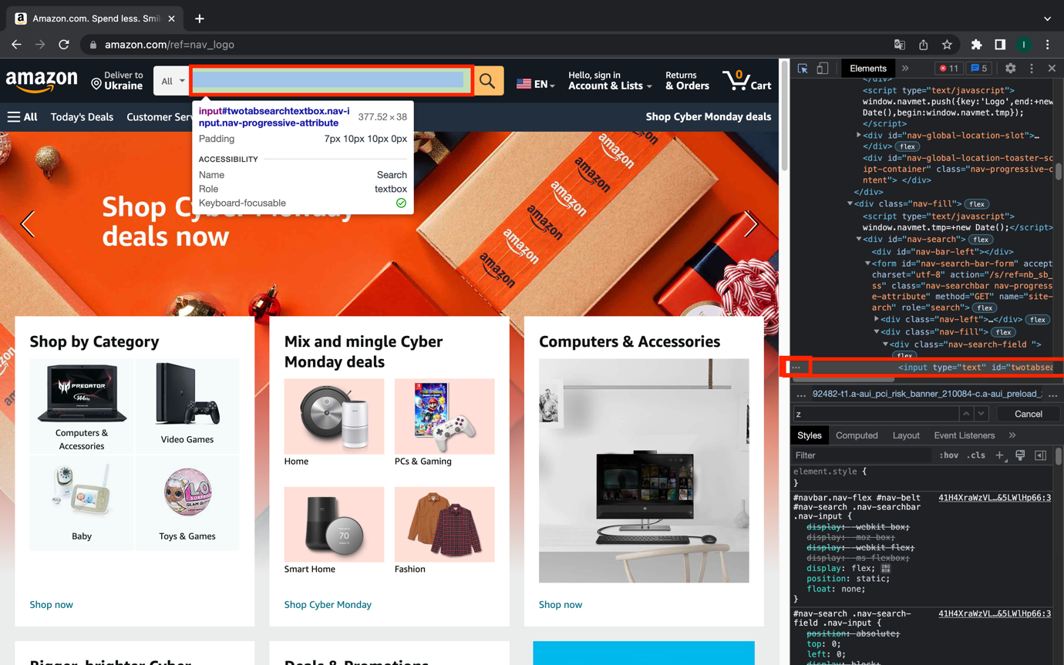

* Розділ меню Gift Cards; - //\*[@id="nav-xshop"]/a[4]

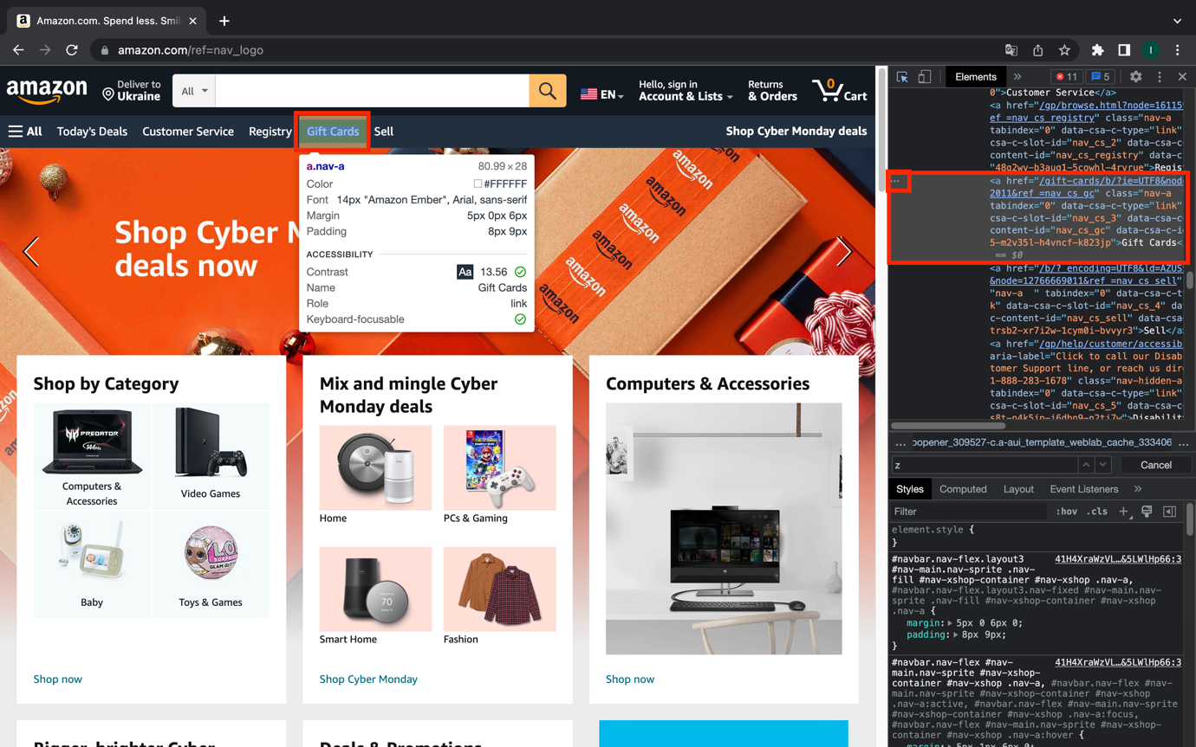

* Розділ меню Today’s Deals; - //\*[@id="nav-xshop"]/a[1]

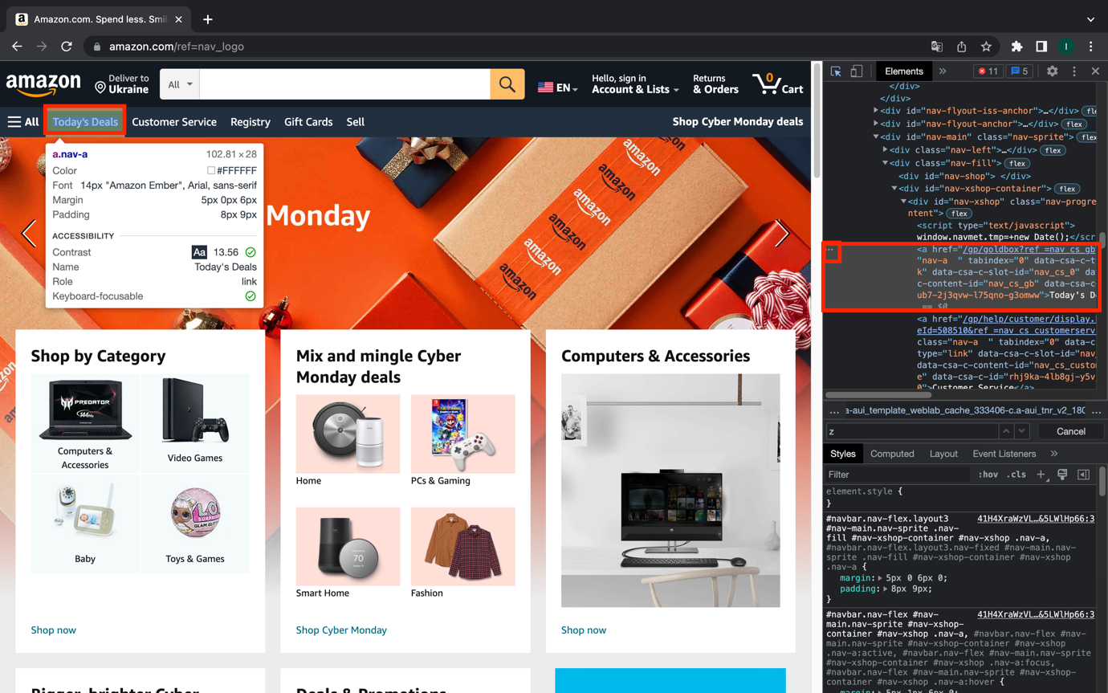

* Розділ меню Registry; - //\*[@id="nav-xshop"]/a[3]

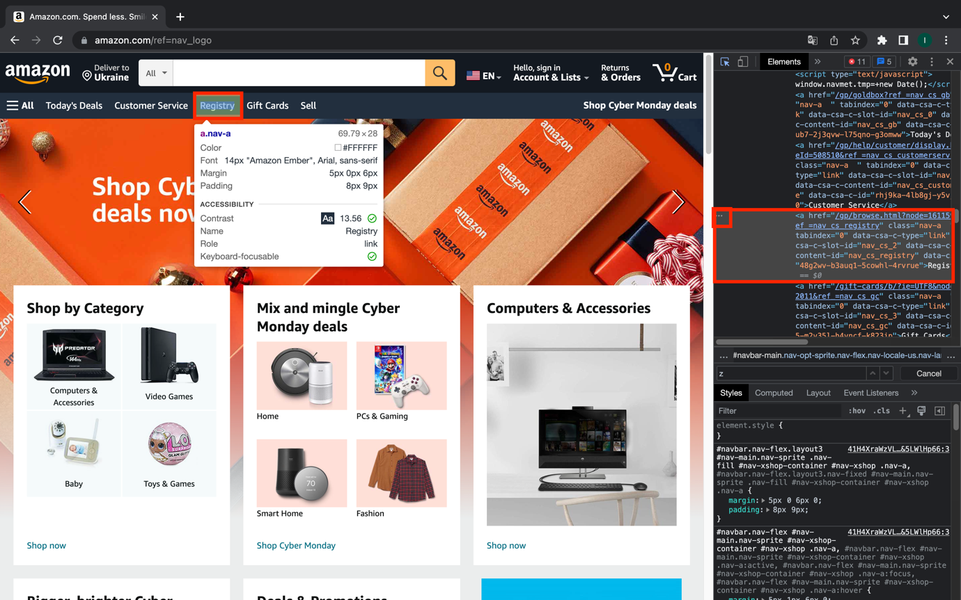

* Розділ меню Sell; - //\*[@id="nav-xshop"]/a[5]

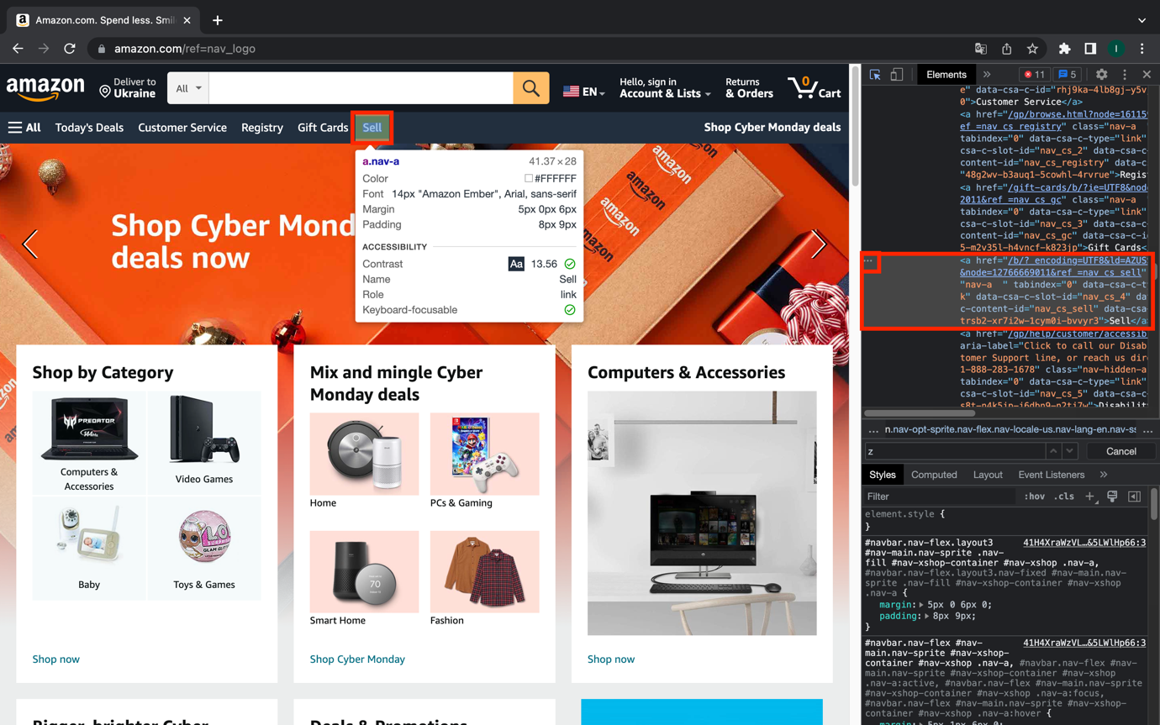

* Розділ меню Accounts & Lists; - //\*[@id="nav-link-accountList"]

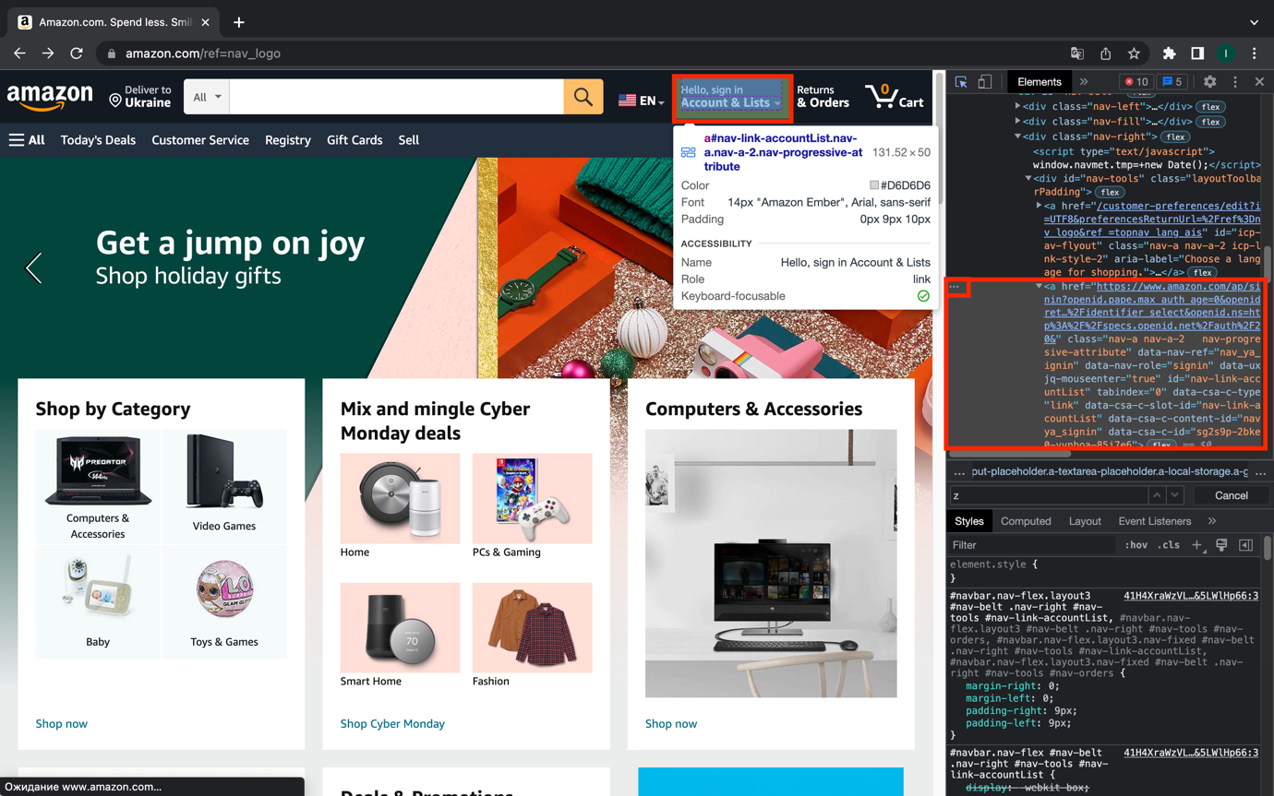

* Розділ меню Returns & Orders - //\*[@id="nav-orders"]

